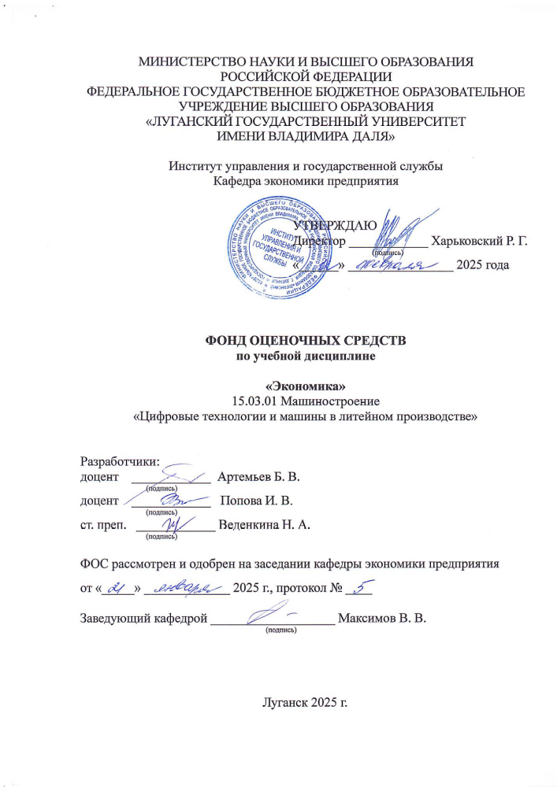Комплект оценочных материалов по дисциплине
«Экономика»

Задания закрытого типа
Задания закрытого типа на выбор правильного ответа

Выберите один правильный ответ

1. Продукт труда, который позволяет удовлетворить потребность и предлагается рынку с целью привлечения внимания, приобретения, использования или потребления, называется…
А) ресурсом;
Б) услугой;
В) товаром;
Г) рекламой.
Правильный ответ: В
Компетенции (индикаторы): УК-10 (УК-10.1, УК-10.2, УК-10.3), ОПК-3 (ОПК-3.1)

2. Если экономика вошла в фазу спада, то государство должно:
А) понизить налоги;
Б) увеличить продажу ценных бумаг;
В) продать ранее выпущенные облигации;
Г) увеличить налоги.
Правильный ответ: А
Компетенции (индикаторы): УК-10 (УК-10.1, УК-10.2, УК-10.3), ОПК-3 (ОПК-3.1)

3. Соперничество между продавцами и покупателями за право наилучшего применения имеющихся у них экономических ресурсов:
А) кооперация;
Б) монополия;
В) конкуренция;
Г) специализация.
Правильный ответ: В
Компетенции (индикаторы): УК-10 (УК-10.1, УК-10.2, УК-10.3), ОПК-3 (ОПК-3.1)

4. Предпринимательство выполняет следующие функции:
А) социально-экономическую, направляющую, распределительную, организаторскую;
Б) экономическую, политическую, правовую, социально-культурную;
В) общеэкономическую, политическую, ресурсную, организаторскую, социальную, творческую;
Г) организаторскую, социальную, творческую.
Правильный ответ: В
Компетенции (индикаторы): УК-10 (УК-10.1, УК-10.2, УК-10.3), ОПК-3 (ОПК-3.1)

Выберите все правильные варианты ответов

5. К основным рыночным регуляторам относятся:
А) цена;
Б) спрос;
В) налоговая система;
Г) предложение;
Д) конкуренция.
Правильный ответ: А, Б, Г, Д
Компетенции (индикаторы): УК-10 (УК-10.1, УК-10.2, УК-10.3), ОПК-3 (ОПК-3.1)

6. Понятие «постоянные затраты» включает следующие экономические термины:
А) заработная плата управляющего аппарата;
Б) абонентская плата за телефон;
В) аренда;
Г) заработная плата наемных рабочих;
Д) постоянный процент за пользование кредитом.
Правильный ответ: А, Б, В, Д
Компетенции (индикаторы): УК-10 (УК-10.1, УК-10.2, УК-10.3), ОПК-3 (ОПК-3.1)

Задания закрытого типа на установление соответствия

1. Установите правильное соответствие. Каждому элементу левого столбца соответствует только один элемент правого столбца.
 | Термин |  | Определение
1) | экономическая  деятельность | А) | Продукт труда, произведенный для продажи на рынке.
2) | товар | Б) | Средства, необходимые для удовлетворения потребностей людей и имеющиеся в распоряжении общества в ограниченном количестве.
3) | ресурсы | В) | Совокупность действий на различных уровнях хозяйствования, которые направлены на то, чтобы удовлетворить потребности людей общества.
4) | экономические  блага | Г) | Количественная мера возможности выполнения какой-либо деятельности; условия, позволяющие с помощью определенных преобразований получить желаемый результат.
Правильный ответ:
1 | 2 | 3 | 4
В | А | Г | Б
Компетенции (индикаторы): УК-10 (УК-10.1, УК-10.2, УК-10.3), ОПК-3 (ОПК-3.1)

2. Установите правильное соответствие. Каждому элементу левого столбца соответствует только один элемент правого столбца.
 | Термин |  | Определение
1) | рыночная структура | А) | Сфера формирования спроса и предложения рабочей силы.
2) | рынок капиталов | Б) | Часть финансового рынка, на котором обращаются денежные средства сроком обращения более одного года.
3) | рынок труда | В) | Совокупность экономических отношений по поводу оказания информационных услуг, сбора, обработки, систематизации информации и ее купля-продажа конечному потребителю.
4) | рынок информации | Г) | Совокупность характерных черт рынка, включающая характеристики продукции, размеры и количество предприятий, доступность информации, условия входа и выхода с определенного рынка, уровень контроля над ценой.
Правильный ответ:
1 | 2 | 3 | 4
Г | Б | А | В
Компетенции (индикаторы): УК-10 (УК-10.1, УК-10.2, УК-10.3), ОПК-3 (ОПК-3.1)

3. Установите правильное соответствие. Каждому элементу левого столбца соответствует только один элемент правого столбца.
 | Термин |  | Определение
1) | постоянные затраты | А) | Затраты, размер которых зависит от объемов производства продукции.
2) | переменные затраты | Б) | Затраты, размер которых не зависит от объемов производства продукции.
3) | затраты производства | В) | Плата за ресурсы, которые не принадлежат предприятию.
4) | внешние затраты | Г) | Стоимость факторов производства, использованных для создания определенного объема продукции.
Правильный ответ:
1 | 2 | 3 | 4
В | А | Г | Б
Компетенции (индикаторы): УК-10 (УК-10.1, УК-10.2, УК-10.3), ОПК-3 (ОПК-3.1)

4. Установите правильное соответствие. Каждому элементу левого столбца соответствует только один элемент правого столбца.
 | Термин |  | Определение
1) | производство | А) | Разделение продукта или дохода между участвующими в его производстве.
2) | распределение | Б) | Процесс создания экономических благ (товаров и услуг) для удовлетворения существующих потребностей людей.
3) | обмен | В) | Использование благ, товаров и услуг для удовлетворения потребностей.
4) | потребление | Г) | Процесс, в котором взамен произведённого продукта люди получают деньги или другой продукт.
Правильный ответ:
1 | 2 | 3 | 4
Б | А | Г | В
Компетенции (индикаторы): УК-10 (УК-10.1, УК-10.2, УК-10.3), ОПК-3 (ОПК-3.1)

Задания закрытого типа на установление правильной последовательности

Установите правильную последовательность. Запишите правильную последовательность букв слева направо

1. Расположите в правильной последовательности фазы процесса производства:
А) распределение;
Б) производство;
В) обмен;
Г) потребление.
Правильный ответ: Б, А, В, Г
Компетенции (индикаторы): УК-10 (УК-10.1, УК-10.2, УК-10.3), ОПК-3 (ОПК-3.1)

2. Определите правильную последовательность формирования себестоимости продукции:
А) полная себестоимость;
Б) цеховая себестоимость;
В) технологическая себестоимость;
Г) производственная себестоимость.
Правильный ответ: В, Б, Г, А
Компетенции (индикаторы): УК-10 (УК-10.1, УК-10.2, УК-10.3), ОПК-3 (ОПК-3.1)

Задания открытого типа
Задания открытого типа на дополнение

Напишите пропущенное слово (словосочетание).

1. Экономика – это экономические отношения, которые возникают между людьми в процессе производства, распределения, обмена и _____________ материальных и духовных благ и услуг на том или ином историческом отрезке времени.
Правильный ответ: потребления
Компетенции (индикаторы): УК-10 (УК-10.1, УК-10.2, УК-10.3), ОПК-3 (ОПК-3.1)

2. _______________ – это продукт труда, произведенный для продажи на рынке.
Правильный ответ: товар
Компетенции (индикаторы): УК-10 (УК-10.1, УК-10.2, УК-10.3), ОПК-3 (ОПК-3.1)

3. Ресурсы, которые участвуют в процессе производства товаров и услуг, называют _____________ _____________, или производственными ресурсами.
Правильный ответ: факторами производства
Компетенции (индикаторы): УК-10 (УК-10.1, УК-10.2, УК-10.3), ОПК-3 (ОПК-3.1)

4. Экономическая теория – общественная наука, которая изучает проблему выбора в условиях ________________ ресурсов для максимального удовлетворения потребностей людей.
Правильный ответ: ограниченности
Компетенции (индикаторы): УК-10 (УК-10.1, УК-10.2, УК-10.3), ОПК-3 (ОПК-3.1)

5. _____________ – это совокупность общественных отношений по поводу купли-продажи товаров и услуг.
Правильный ответ: рынок
Компетенции (индикаторы): УК-10 (УК-10.1, УК-10.2, УК-10.3), ОПК-3 (ОПК-3.1)

Задания открытого типа с кратким свободным ответом

Дайте ответ на вопрос.

1. Что лежит в основе любого предпринимательства?
Ответ. В основе любого предпринимательства лежит четкая направленность на получение _________________.
Правильный ответ должен содержать один из предложенных смысловых элементов: 1) финансовый результат; 2) прибыль; 3) положительный финансовый эффект; 4) доход.
Компетенции (индикаторы): УК-10 (УК-10.1, УК-10.2, УК-10.3), ОПК-3 (ОПК-3.1)

2. Что понимается под основными фондами предприятия в экономике?
Критерии оценивания: полное содержательное соответствие приведенному ниже пояснению:
Ответ. Основные фонды – это средства производства, которые многократно участвуют в процессе производства, не меняют своей физической формы и переносят стоимость на готовую продукцию по частям в виде амортизации.
Правильный ответ должен содержать следующие смысловые элементы (обязательный минимум): 1) средства производства; 2) длительный период использования; 3) неизменность физической формы; 4) переносят стоимость на ГП по частям в виде амортизации.
Компетенции (индикаторы): УК-10 (УК-10.1, УК-10.2, УК-10.3), ОПК-3 (ОПК-3.1)

Напишите результат вычислений

4. Предприятие специализируется на производстве изделия «А». Постоянные затраты на весь объем производства за месяц составили 600000 руб., а переменные – 114 руб. на единицу продукции. Планируемый объем продаж, в месяц – 2000 шт. Какую отпускную цену на изделие «А» должно установить предприятие, чтобы бизнес был безубыточным? (Ответ запишите в виде целого числа)
Правильный ответ: 414
Компетенции (индикаторы): УК-10 (УК-10.1, УК-10.2, УК-10.3), ОПК-3 (ОПК-3.1)

5. Определить сумму амортизационных отчислений за год, если известно, что первоначальная стоимость оборудования 35000 руб., норма амортизационных отчислений 15%. (Ответ запишите в виде целого числа)
Правильный ответ: 5250
Компетенции (индикаторы): УК-10 (УК-10.1, УК-10.2, УК-10.3), ОПК-3 (ОПК-3.1)

6. Если известно, что объем реализованной продукции 75000 руб., остатки оборотных средств предприятия 17650 руб., то коэффициент оборачиваемости оборотных средств за год будет равен _______. (Ответ запишите в виде десятичной дроби)
Правильный ответ: 4,2
Компетенции (индикаторы): УК-10 (УК-10.1, УК-10.2, УК-10.3), ОПК-3 (ОПК-3.1)

Задания открытого типа с развернутым ответом

Решите задачу.

1. Выручка предприятия составляет 320000 руб. Бухгалтерская прибыль равна 40000 руб. Неявные затраты равны 18000 руб. Рассчитайте бухгалтерские затраты, экономические затраты, экономическую прибыль.
Привести расширенное решение.
Время выполнения – 20 мин.
Ожидаемый результат:
1. Для определения бухгалтерских затрат используем следующую формулу:
Бухгалтерская прибыль = Выручка – Бухгалтерские затраты
Бухгалтерская прибыль и выручка даны по условию, определим бухгалтерские затраты = 320000 руб. – 40000 руб. = 280000 руб.
2. Экономические затраты = Бухгалтерские затраты + Неявные затраты
Определим экономические затраты = 280000 руб. + 18000 руб. = 298000 руб.
3 Экономическая прибыль = Выручка – Бухгалтерские затраты – Неявные затраты
Определим экономическую прибыль = 320000 руб. – 280000 руб. – 18000 руб. = 22000 руб.
Ответ: бухгалтерские затраты – 280000 руб., экономические затраты – 298000 руб., экономическая прибыль – 22000 руб.
Критерии оценивания:
– определение бухгалтерских затрат;
– определение экономических затрат;
– определение экономической прибыли.
Компетенции (индикаторы): УК-10 (УК-10.1, УК-10.2, УК-10.3), ОПК-3 (ОПК-3.1)

2. Годовые постоянные затраты предприятия по производству компьютеров составляют 800000 руб. Переменные затраты в расчете на один компьютер равны 2000 руб. Если производство компьютеров на предприятии возрастет с 600 до 1200 шт. в год, то как изменятся затраты на производство одного компьютера?
Привести расширенное решение.
Время выполнения – 15 мин.
Ожидаемый результат:
Затраты на производство единицы продукции определяются по формуле:
AC = FC / Q + AVC, где
FC – постоянные затраты;
AVC – переменные затраты на единицу продукции.
1. При Q = 600 шт.:
AC = 800000 / 600 + 2000 = 3333,33тыс. руб. / шт.
2. При Q = 1200 шт.:
AC = 800000 / 1200 + 2000 = 2666,66 тыс. руб. / шт.
Ответ: затраты на производство одного компьютера снизятся.
Критерии оценивания:
– определение AC при Q = 600 шт.;
– определение AC при Q = 1200 шт.;
– формулировка ответа на вопрос.
Компетенции (индикаторы): УК-10 (УК-10.1, УК-10.2, УК-10.3), ОПК-3 (ОПК-3.1)
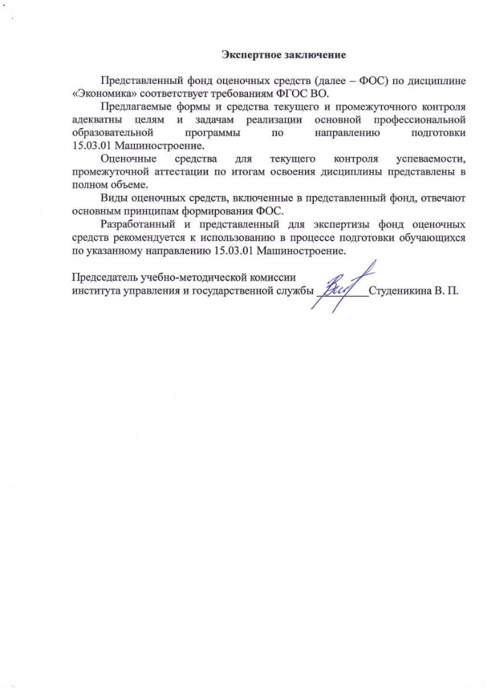

Лист изменений и дополнений

№  п/п | Виды дополнений и изменений | Дата и номер протокола заседания кафедры (кафедр), на котором были рассмотрены и одобрены изменения и дополнения | Подпись  (с расшифровкой) заведующего кафедрой (заведующих кафедрами)

